№ 37 (589)  17  июня  2021 года | Периодическое печатное издание Совета депутатов города Карасук Карасукского района Новосибирской области
№ 37 (589)  17  июня  2021 года |   БЮЛЛЕТЕНЬ  СОВЕТА ДЕПУТАТОВ  ГОРОДА КАРАСУК  КАРАСУКСКОГО РАЙОНА  НОВОСИБИРСКОЙ ОБЛАСТИ  Бюллетень Совета депутатов города Карасук Карасукского района Новосибирской области издается в соответствии с решением 4-й сессии Совета депутатов города Карасука Карасукского района Новосибирской области от 26 февраля 2013 года № 34.  Бюллетень состоит из двух разделов:  в первом разделе публикуются решения Совета депутатов города Карасук Карасукского района Новосибирской области;  во втором - иные официальные сообщения и материалы Совета депутатов города Карасук Карасукского района Новосибирской области.  г. Карасук

Редакционный Совет:

Олейник Олеся Тимофеевна - начальник организационно-контрольного отдела администрации Карасукского района Новосибирской области | Председатель редакционного совета периодического печатного издания «Бюллетень Совета депутатов города Карасука Карасукского района Новосибирской области»;
Доме Любовь Алексеевна - депутат Совета депутатов города Карасука Карасукского района Новосибирской области | Член редакционного совета периодического печатного издания «Бюллетень Совета депутатов города Карасука Карасукского района Новосибирской области»;
Владимирова Ольга Алексеевна - ведущий специалист организационно-контрольного отдела администрации Карасукского района Новосибирской области | Член редакционного совета периодического печатного издания «Бюллетень Совета депутатов города Карасука Карасукского района Новосибирской области»;
Панасенко Нина Михайловна - депутат Совета депутатов города Карасука Карасукского района Новосибирской области | Член редакционного совета периодического печатного издания «Бюллетень Совета депутатов города Карасука Карасукского района Новосибирской области»;
Хорева Светлана Анатольевна - главный специалист организационно-контрольного отдела администрации Карасукского района Новосибирской области | Член редакционного совета периодического печатного издания «Бюллетень Совета депутатов города Карасука Карасукского района Новосибирской области».

Адрес редакции и издателя:
Ул. Октябрьская, 39, г. Карасук, Новосибирская область, 362868
Телефоны: 33-114, 33-101
E-mail: rokokarasuk@mail.ru
Тираж 3
2021 год

ПЕРВЫЙ РАЗДЕЛ
***********************************************************
ВТОРОЙ РАЗДЕЛ

ГЛАВА ГОРОДА КАРАСУКА
КАРАСУКСКОГО РАЙОНА НОВОСИБИРСКОЙ ОБЛАСТИ

ПОСТАНОВЛЕНИЕ

от 17.06.2021 № 13-п

О назначении публичных слушаний

В целях выявления и учета мнения и интересов жителей города Карасука Карасукского района Новосибирской области, решением Совета депутатов города Карасука Карасукского района Новосибирской области от 25.12.2018 № 61 «Об утверждении Правил землепользования и застройки городского поселения города Карасука Карасукского района Новосибирской области», на основании постановления администрации Карасукского района Новосибирской области от 26.05.2021 № 1156-п «О подготовке проекта внесения изменений в правила землепользования и застройки города Карасука Карасукского района Новосибирской области», оповещения о проведении публичных слушаний от 28.01.2021
П О С Т А Н О В Л Я Ю:
1. Назначить публичные слушания по проекту внесения изменений в правила землепользования и застройки города Карасука Карасукского района Новосибирской области» (далее – Проект), согласно приложению.
2. Комиссии по землепользованию и застройке города Карасука Карасукского района Новосибирской области (далее - Комиссия) провести 21.07.2021 в 11.00 час. публичные слушания по адресу: г. Карасук, ул. Октябрьская, 39 (малый зал).
3. В целях доведения до населения информации о содержании Проекта Комиссии организовать мероприятия, регламентированные статьями 5.1, 31, 32 и 33 Градостроительным кодексом Российской Федерации.
4. Предложить жителям города Карасука направить в Комиссию свои предложения и замечания, касающиеся Проекта в письменной или устной форме до 15.07.2021 включительно, с понедельника по пятницу с 8.00 до 16.00, по местонахождению Комиссии по адресу: г. Карасук, ул. Октябрьская, 39, кабинет 37, контактный телефон: 31-937, адрес электронной почты: vaschenko_tv@nso.ru.
5. Экспозиция Проекта проводится путем размещения Проекта, подлежащего рассмотрению на публичных слушаниях, и информационных материалов к нему, на официальном сайте администрации Карасукского района Новосибирской области по адресу: http://adm-karasuk.nso.ru/page/298 и в здании администрации Карасукского района Новосибирской области по адресу: г. Карасук, ул. Октябрьская, 39, кабинет 37, контактный телефон: 8(38355)31937, 8(38355)34240.
6. Отделу строительства, архитектуры и жилищных программ администрации Карасукского района Новосибирской области (Конева О.В.) разместить постановление на официальном сайте администрации Карасукского района Новосибирской области.
7. Организационно-контрольному отделу администрации Карасукского району Новосибирской области (Олейник О.Т.) обеспечить опубликование постановления в Бюллетене Совета депутатов города Карасука Карасукского района Новосибирской области.
8. Контроль за исполнением постановления оставляю за собой.

Глава города Карасука
Карасукского района
Новосибирской области В.И.Баштанов

Приложение
к постановлению администрации
Карасукского района
Новосибирской области
от _______ №_____

Изменения в Правила землепользования и застройки
городского поселения города Карасука Новосибирской области

Графическое изображение фрагмента карты градостроительного зонирования Правил землепользования и застройки городского поселения города Карасука Новосибирской области применительно к земельному участку прилегающей территории улицы Транспортная 17, г. Карасука, в кадастровом квартале 54:08:010221
территориальные зоны
Р (Зона объектов рекреационного назначения (отдыха) и К (Коммунально – складская зона)

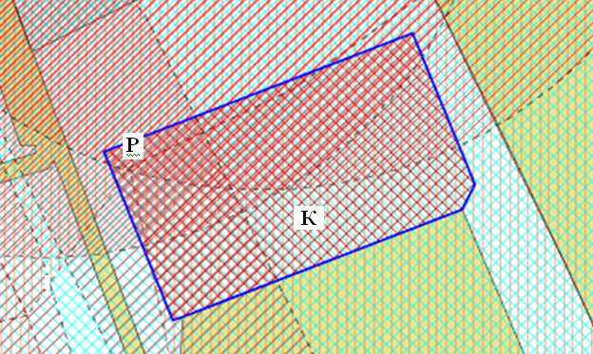

изменить на территориальную зону
Ом (Многофункциональная общественно- деловая зона)

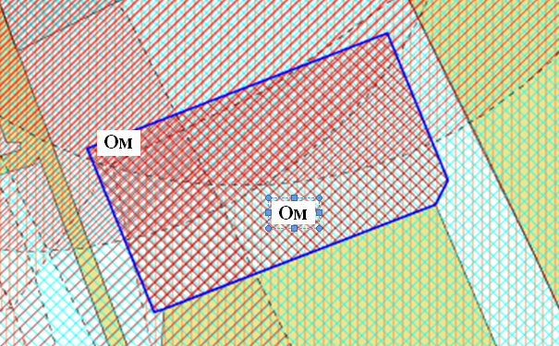

Графическое изображение фрагмента карты градостроительного зонирования Правил землепользования и застройки городского поселения города Карасука Новосибирской области применительно к земельному участку в кадастровом квартале 54:08:010103, в границах улицы Комарова, г. Карасука.
территориальную зону Жмл (Зона застройки малоэтажными жилыми домами)

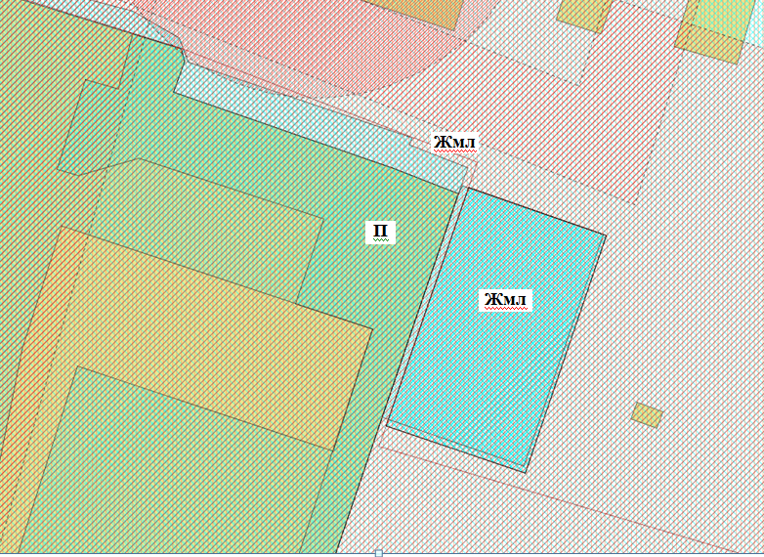

изменить на территориальную зону
П (Производственная зона)





